**毕业证代领委托书（供参考）**

委托人：_________ 身份证号码：_________________________

被委托人：________ 身份证号码：__________________________

委托事项：本人________因___________________原因，无法亲自领取毕业证书，如因为代为领取发生丢失等情况，责任自行承担。

特此委托

委托人签名：___(需手写)___ 被委托人签名：__(需手写)___

联系方式：____________ 联系方式：_______________

委托人身份证正反面复印件： 被委托人身份证正反面复印件：

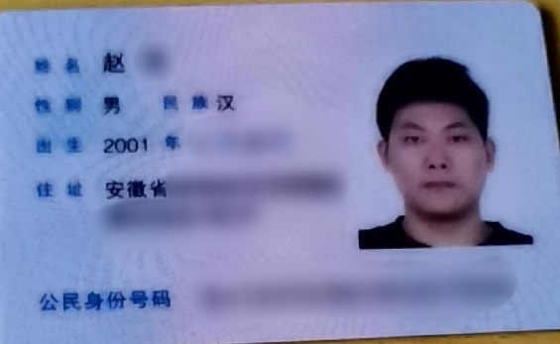 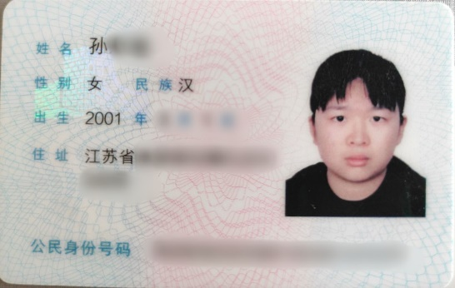

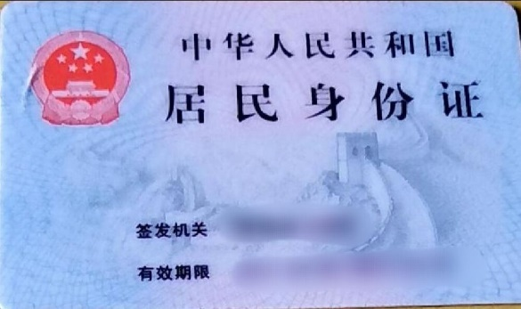 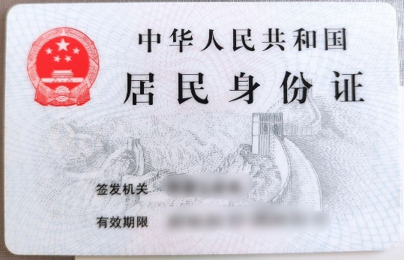

（注：模板身份证为处理后的，正式的委托书需图文清晰）